Родительское собрание на тему «О здоровом образе жизни в семье»
Форма проведения: тематическая гостиная
Цель: Формирование у родителей устойчивой мотивации к сохранению и укреплению здоровья своих детей.
Задачи:
Повысить уровень знаний родителей в области формирования, сохранения и укрепления здоровья детей, здорового образа жизни в семье посредством педагогического просвещения;
Обеспечение тесного сотрудничества и единых требований детского сада и семьи в вопросах здоровья детей.
Оборудование и материалы:
проектор, экран, ноутбук, презентация.

Ход собрания:
- Организационный момент - вступительное слово
Воспитатель: Уважаемые родители, добрый вечер, здравствуйте! В этом простом обыкновенном слове тепло, рукопожатие друзей и пожелания здоровья! Вот и сегодня мы будем говорить о здоровье, о том, как его сохранить.
Очень приятно, что вы нашли время и откликнулись на наше приглашение. В современном обществе, в XXI веке, предъявляются новые, более высокие требования к человеку, в том числе к ребенку, к его знаниям и способностям. Забота о здоровье ребенка стала занимать во всем мире приоритетные позиции. Это и понятно, поскольку любой стране нужны личности не только творческие, гармонично развитые, активные, но и здоровые.
Забота о воспитании здорового ребенка является приоритетной в работе и нашего дошкольного учреждения. Такой ребенок обладает хорошей сопротивляемостью организма к вредным факторам среды и устойчивостью к утомлению, социально и физиологически адаптирован. В дошкольном детстве закладывается фундамент здоровья ребенка, происходит его интенсивный рост и развитие, формируются основные движения, осанка, а так же необходимые навыки и привычки, приобретаются базовые физические качества, вырабатываются черты характера, без которых невозможен здоровый образ жизни.
Слово инструктору по физической культуре.
Инструктор: Сегодня важно нам, взрослым, формировать и поддерживать интерес к оздоровлению, как самих себя, так и детей. Так что же взрослые могут сделать, для того чтобы приобщить детей к здоровому образу жизни? Это мы с вами постараемся выяснить во время нашей встречи. Что же такое здоровый образ жизни?
Презентация: «О здоровом образе жизни»
Инструктор: Уважаемые родители! Здоровье - одна из главных ценностей нашей жизни. Хорошо, когда ребенок катается на велосипеде, плавает, бегает не уставая, играет с ребятами, а главное - не болеет. Мы радуемся, когда наши дети энергичные, сильные, бодрые. Плохое самочувствие, болезни являются причинами отставания в росте, неудач на занятиях, в играх, в спорте. Нормой жизни и поведения каждого человека должно стать осознанно и ответственное отношение к своему здоровью как к великой ценности. Неоспоримо, что состояние здоровья, как и уровень жизни во многом определяется моделью поведения, сформировавшейся с детства. Необходимым условием является формирование культуры здоровья, как части общей культуры человека. Работа по полноценному физическому развитию и укреплению здоровья детей, должна осуществляться в тесном взаимодействии семьи и дошкольного учреждения.
Главными воспитателями ребенка являются родители. Физическое и психологическое благополучие ребёнка зависит от того, как правильно организован режим дня ребенка, какое внимание уделяют родители здоровью ребенка.
Первая школа воспитания — это семья. Родители являются первыми педагогами своего ребенка. В условиях семьи формируется эмоционально-нравственный опыт, определяется уровень содержания эмоционального и социального развития ребенка. Доказано, что состояние здоровья родителей — ведущий фактор, оказывающих воздействие на здоровье ребенка. Наибольший эффект оздоровительных мероприятий отмечается в тех случаях, когда родители становятся сторонниками здорового образа жизни.
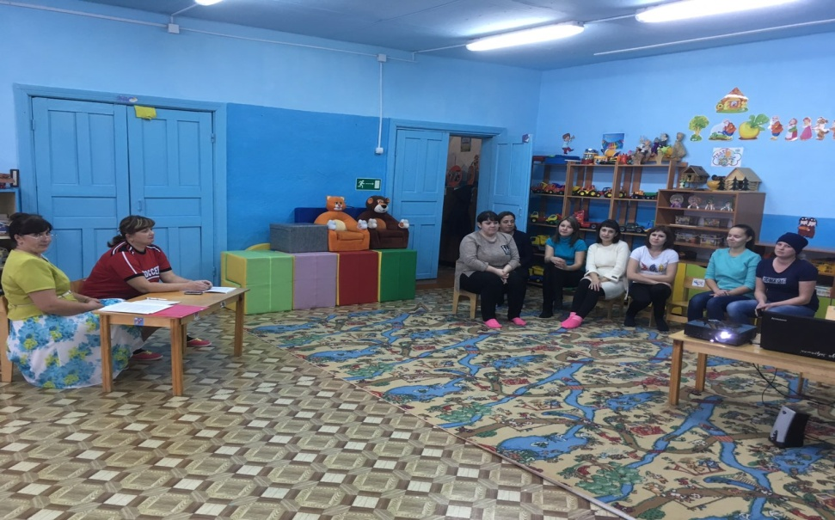
И сейчас я проведу с вами:
2.8 Мастер-класс для родителей
« Гимнастика вдвоем или в ногу с мамой, папой»
( средняя группа)

Цели:
- Доставить детям удовольствие от совместной с родителями двигательной деятельности.
- Установить доверительный контакт между семьей и детским садом.
- Обогатить родителей знаниям, практическими умениями в выполнении физических упражнений дома.
- Познакомить родителей с нестандартным оборудованием для двигательной активности детей.
Оборудование: гимнастические палочки; обручи, коврики, мячи, дуга, колечки.
Место проведения: спортивный зал.

Инструктор(обращается к родителям) Многие родители считают: если ребенок здоров к чему гимнастика.
Но не забывайте: здоровье ребенка нужно укреплять, закалять. Будет лучше, если вы будете заниматься вместе с детьми.
Я хочу вам сегодня показать мастер-класс по физическому развитию.
« Гимнастика вдвоем или в ногу с мамой папой»
Сегодня я вам предложу комплекс упражнений, которые вы можете вместе с ребенком выполнять дома. Все эти упражнения простые, доступные для вас и ваших детей.
Вводная часть.
Инструктор: (обращается к детям)
Ребята посмотрите внимательно, кто там стоит? Узнали?
А теперь подбегайте и за руки возьмите каждый свою маму.
Дружно за руки возьмитесь
Друг за другом становитесь ( мама берет ребенка за руку)
Ходьба друг за другом
Зашагали ножки прямо по дорожке.
Инструктор: Ребята становитесь к своим мамам на ноги и таким необычным способом пойдем друг за другом. Побежали, побежали только пятки засверкали.
Основная часть.
Упражнения выполняются на ковриках вместе с мамами.
- « Мы растем»
Р-к и мама стоят лицом друг, другу взявшись за руки, ноги на ширине плеч. Поднимать руки через вверх, встать на носочки ( мама подтягивает руки ребенка вверх)
(4-5раз) 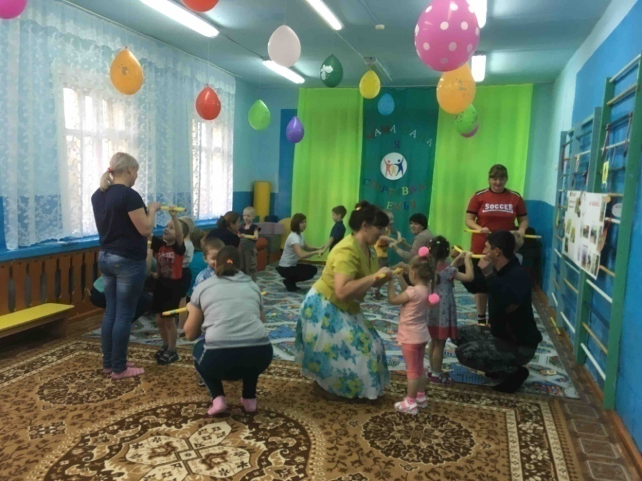
2.« Мы играем»
И.п. стоя лицом друг к другу, ноги на ширине плеч, взявшись за руки.
Ребенок приседает, мама стоит наоборот( это же упражнение можно с палочкой)
( 4-5раз)
3.« У нас дружные ножки»
И.п сидя на полу, ноги в стороны р-к спиной к маме, упор на руки. Одновременно р-к и мама поднимает левую, правую ногу вверх.
( 4-5 раз) 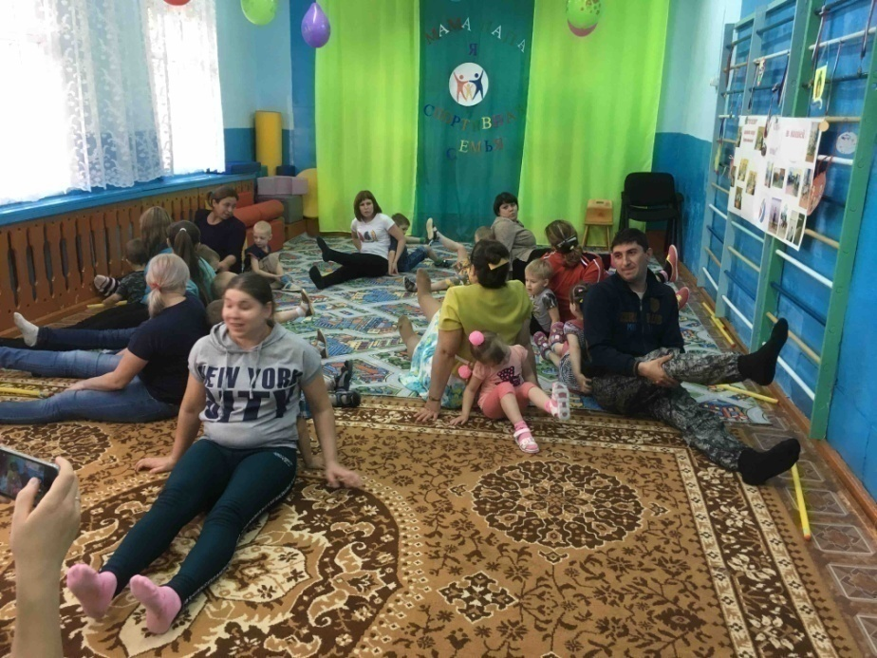
4.« Мы веселимся»
Р-к стоит между ног мамы и держит его за руки. Затем р-к подпрыгивает, а мама в это время соединяет свои ноги.
( 4-5 раз)
5.« Рыбки»
И.п. мама стоит расставив ноги в стороны, р-к лежит на животе м-у ног, вытянув руки вперед, берет кисти рук р-ка, приподнимает его возвращает в И.п(это же упражнение можно с палочкой)
( 4-5 раз)
6.« Мы сильные»
И.п лежа на спине, держаться двумя руками за палочку.
По сигналу « сядем» мама поднимает палку, р-к подтягивается к ней садится.
( 4-5 раз)
7.« Мостик»
Мама наклоняется касаясь, руками пола делает « мостик», а ребенок проползает на четвереньках, затем мама ложится на живот, а ребенок перешагивает через нее.
( 4-5 раз)
Основные виды движений.

Упражнение с мячом
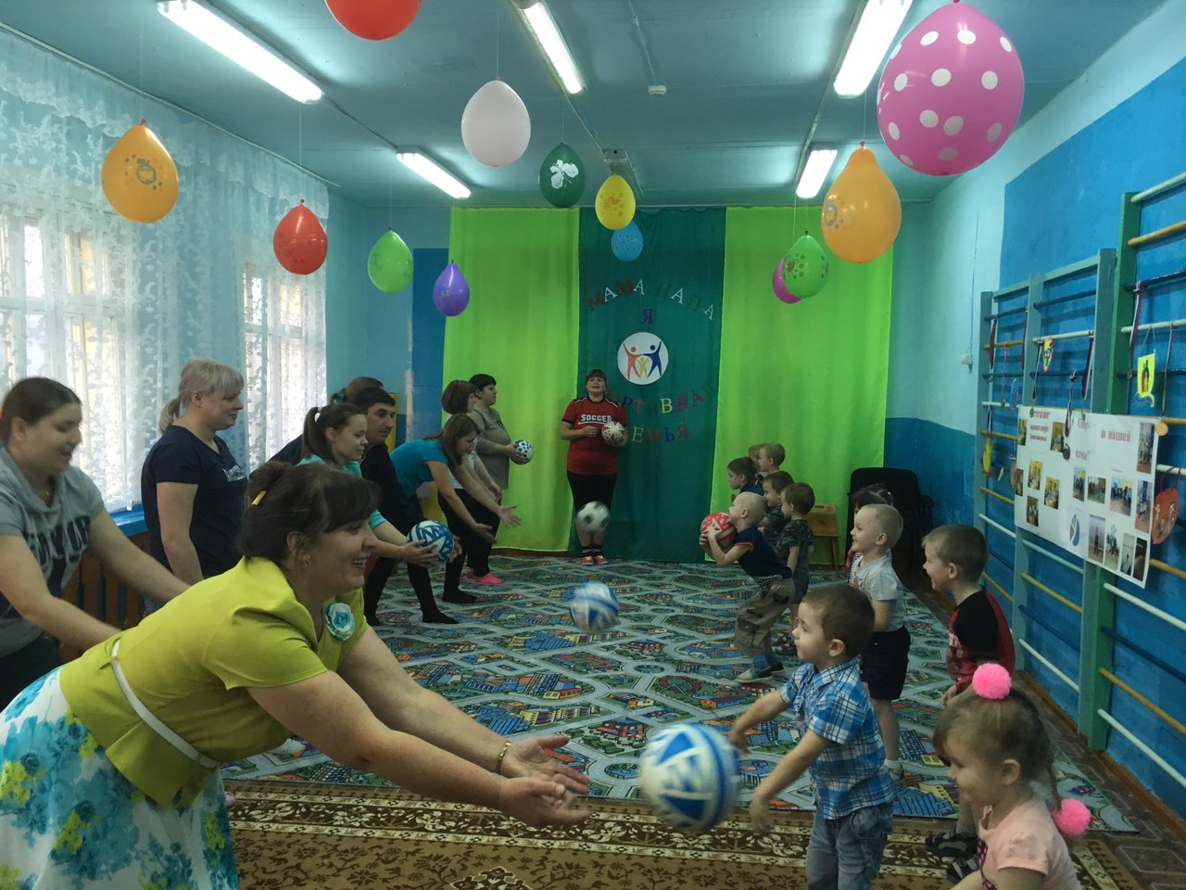
« Верная рука и меткий глаз»
Мама бросает ребенку мяч а затем ребенок маме.
« Метко в цель»
Прокатывания мяча в цель.( сбить кеглю)
Упражнение на осанку.
« Держим спинку прямо»
Ходьба с колечком на голове ( мама помогает ребенку)
П-игра « Птички в гнездышках»
Мамы это гнездышки они сидят на полу, обняв колени руками. Дети- «птички»под музыку « птички» летают. Как только музыка остановилась дети « птички» летят в свои гнездышки. Мамы обнимают своих детей.
( 2-3 раза)
Заключительная часть.
Упражнение на плоскостопие.
Ходьба по дорожкам ( камешки, травка, ребристая дорожка, бревнышки)
Воспитатель: Ученые всего мира утверждают, что желание вести здоровый образ жизни формируется у детей в возрасте до 12 лет. В нашей стране разработано более десятка программ по формированию у детей привычки к ЗОЖ. Мы в нашем детском саду тоже работаем над этой проблемой. Мы используем в работе оздоровительные технологии. У нас в саду проводятся познавательные занятия по данной тематике. Систематически проводятся занятия по физической культуре, оздоровительная и профилактическая работа. Здоровье человека заключается в гармонии духовного, душевного и физического. Основным средством формирования у детей привычки к здоровому образу жизни являются:
-личный пример окружающих взрослых (семьи)
- беседы с детьми по проблеме;
- общественное осуждение вредных привычек;
- общественная реклама составляющих ЗОЖ;
Забота о здоровье ребенка и взрослого человека стала занимать во всем мире приоритетные позиции. Чем больше мы будем ребенку показывать и рассказывать о здоровье, тем лучше для его развития. Предлагаем Вам поддержать инициативу детского сада и внедрять здоровый образ жизни в семью. Мы все уверены в том, что добиться положительных результатов в процессе формирования у детей устойчивой привычки к ЗОЖ можно только в тесном сотрудничестве ДОУ и семьи. Сотрудничество должно строиться на взаимоуважении и взаимодоверии. Только активная позиция семьи и сотрудничество с дошкольным учреждением позволяют добиться результатов по поддержанию здоровья ребенка.
Давайте пожелаем друг другу успехов в воспитании здорового поколения.

